Автор: Волкова Ольга Владимировна, педагог - организатор первой квалификационной категории.
Обзор районных мероприятий МБУ ДО «ДДТ Нижегородского района»
В повседневной жизни многих людей выставки, фестивали, конкурсы и спектакли не частые события. А наша работа изобилует множеством интересных мероприятий. Одни серьезные и познавательные, другие из них яркие и праздничные, но все их объединяет оригинальность и качественное исполнение.
В тяжелый год пандемии, когда были запрещены все массовые мероприятия, очень сложно было найти такие формы, чтобы не потеряться на просторах интернета!
Так июнь 2020 года подарил сразу четыре праздника!
Это онлайн –концерт к 80 - летию Победы, онлайн- праздник «День рождения киностудии «Союзмультфильм», к 201- летию А.С. Пушкина и День гармонии. В онлайн - режиме педагоги демонстрировали свои творческие способности, проводили мастер-классы, викторины. Участников ожидали много интересных сюрпризов.
В дальнейшем эти формы будут постоянно использоваться в нашей работе.
Так в сентябре был запущен онлайн- проект, посвященный 800- летию Нижнего Новгорода – «В будущее – через века!» 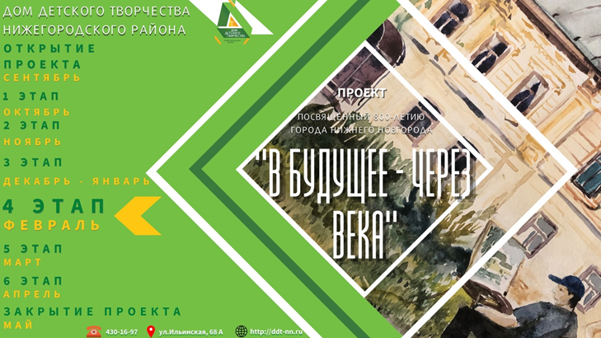
Проект состоит из шести частей, каждая из которых охватывает значимые вехи в истории города!
5 частей исторического фильма, который смонтировали наши педагоги, доступно и увлекательно рассказывают о зарождении нашего города, его взрослении и о будущих планах! Но какой День рождения без веселья и поздравлений! Поэтому в рамках проекта проходят выставки, викторины, всевозможные информационные новости, а также концерты. Финал праздника планируется провести в мае 2021 года!
Еще два дистанционных мероприятия мимо которых невозможно пройти- это Новогодние праздники. Новогодний праздничный концерт– украшением которого были
концертные номера и сказка, которую сочинили, сняли и смонтировали педагоги Дома
детского творчества и Рождественская елка с традиционным вертепом, мастер-классами и концертными номерами.
Не менее интересным был «Праздник «Навигатор детства!» который прошел в начале учебного года! Практически все педагоги приняли участие в организации и проведении этого мероприятия.
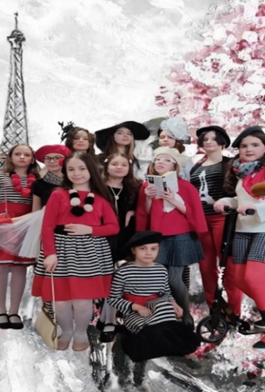
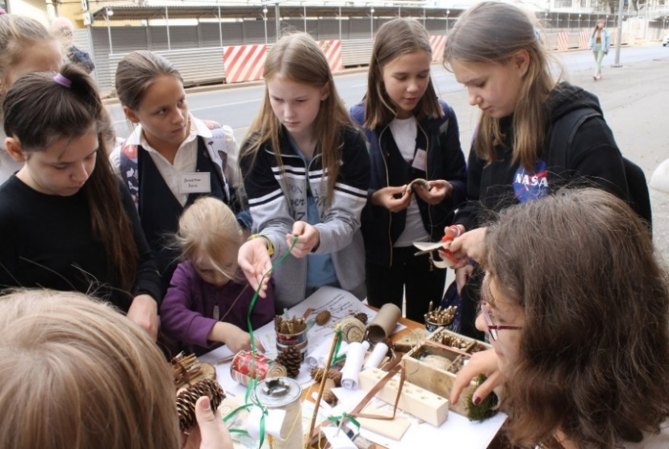
Это был по настоящему семейный праздник. В мастер- классах активно принимали участие, как дети, так и их родители. И еще неизвестно, кто больше радовался полученным призам. Праздник проходил на семи площадках и объединил более 800 человек. Проведено 48 мастер-классов, в которых были задействованы 71 педагог.
Наши мероприятия охватывают самые разнообразные направления.
Среди них это конкурсы рисунков, фотоконкурсы и различные творческие выставки, где представлены работы обучающихся:
«Районный конкурс рисунков «Животные Керженского заповедника»;
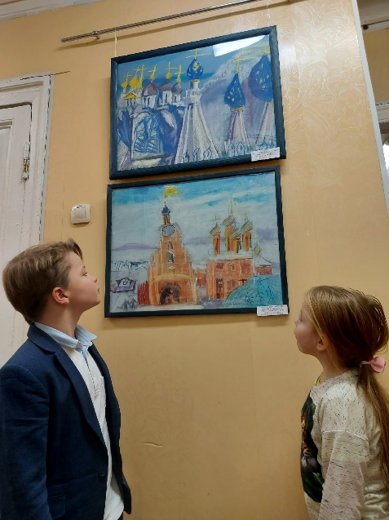
Фотоконкурс «Старая сказка Нового года»;
Фотокросс «Молодежь Нижнего»;
Интернет- конкурс «Вселенная талантов»;
Районная выставка детского декоративно-прикладного творчества «Творчество юных – любимому городу»;
Фестиваль – конкурс эскизов снежных фигур «Морозко»;
Фестиваль – конкурс игрушки «Детский мир»;
Районный конкурс рисунка «Великие Нижегородцы. История в лицах».
Сценарий к открытию каждой выставки это целый спектакль. И наши дети чувствуют себя настоящими творцами.
Неизменно востребованы краеведческие конкурсы и конференции:
Районный конкурс «Отечество»;
Конкурс творческих работ «Нижегородская радуга»;
Районный конкурс стационарный или временных выставок;
Районная онлайн-викторина «Александр Невский»;
Районный детские «Рождественские чтения»;
Районный смотр выставок «История обычных вещей»;
Дни памяти Георгия Всеволодовича;
Районная краеведческая конференция «Юный исследователь»;
Калейдоскоп научных идей (НОУ секция «Юный исследователь»).
Но самыми востребованные и массовые – это мероприятия художественной направленности, всегда яркие и красочные:
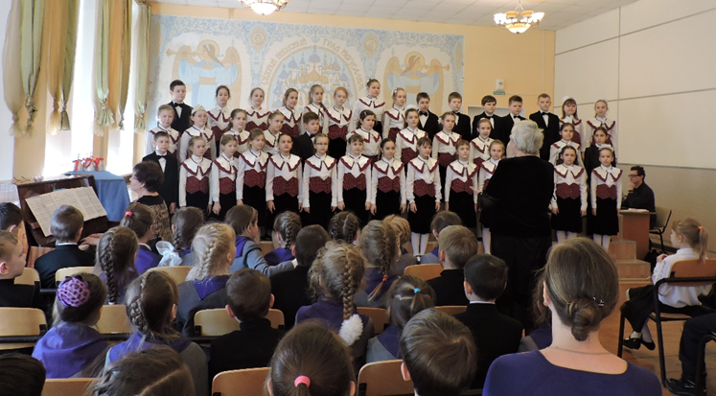
Российский фестиваль – конкурс народного творчества «Нижегородская ярмарка»
«Районный фестиваль авторской туристической песни «Круг друзей»;
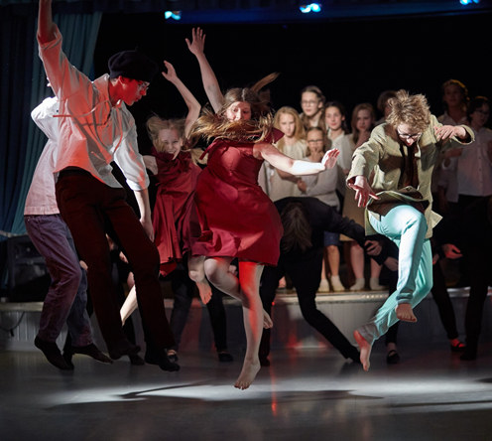
Районный конкурс «Юный музыкант»;
Районный смотр – конкурс «Серебряный колокольчик»;
Районная танцевальная «Школьная олимпиада»;
Районный конкурс чтецов «Вдохновенье»;
Фестиваль «Любовь моя, театр!»
Интернет- конкурс «Вселенная талантов».

Не обходим стороной мы и семейные праздники:
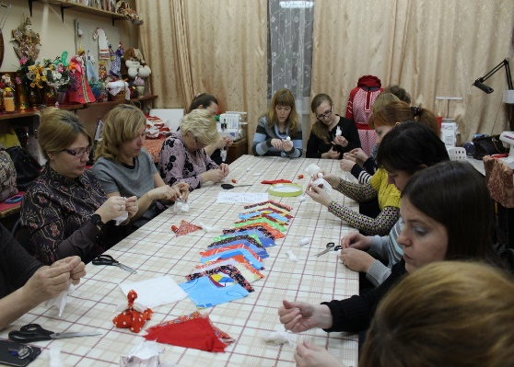
Фестиваль «Семья года» «Семьи счастливые моменты»;
«Районная акция «Материнская слава»;
Районный семейный конкурс «Моя семья – мое богатство»;
«Моя семья в истории страны»;
Районный интерактивный конкурс «Отечества сыны»;
Интерактивный конкурс семейных роликов к 800 – летию города Нижнего Новгорода.
Ни для кого не секрет, что занятия спортом, физические упражнения очень полезны как для детей, так и для взрослых. Кроме регулярных соревнований по дзюдо, самбо, кендо, айкидо, шахматам, мы проводим следующие спортивные мероприятия:
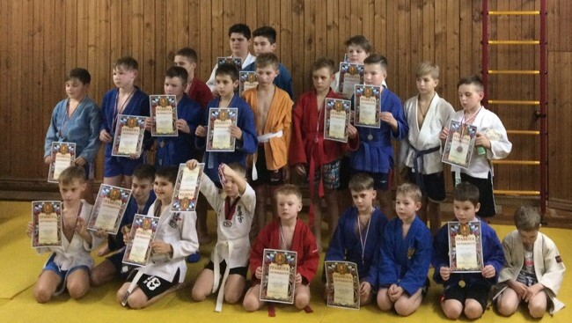
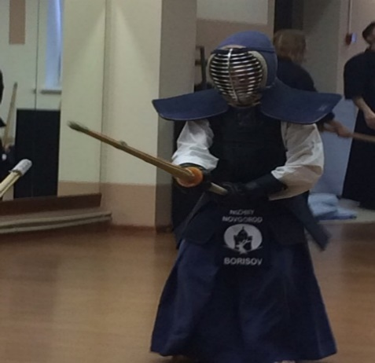
Районная спортивная игра «Русская скакалка»;
Военно-спортивная игра «Зарница»;
Летняя спартакиада для школьных лагерей;
Новогодний турнир по шашкам рэндзю.
Причем, наши обучающиеся имеют звания кандидатов в мастера спорта и разряды разных уровней в различных видах спорта.

Большая работа проводится со старшеклассниками района»:
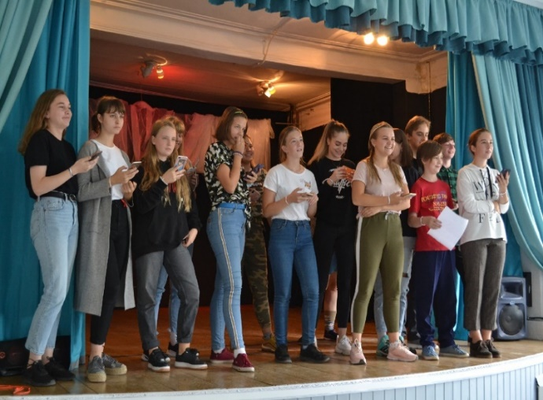
Интеллектуальная игра «Эврика»;
Благотворительная акция «Усы, лапы, хвост»;
Благотворительная акция «Спасти!»;
Интерактивный конкурс «Новогодние узоры»;
КВИЗ «Знай наших!»;
Сборы старшеклассников.
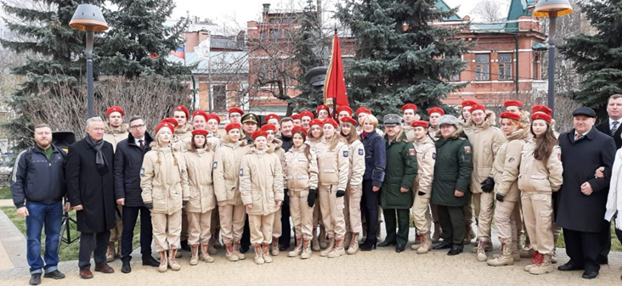
Районный слет ВВПОД «Юнармия» к 800 -летию города Нижнего Новгорода;
Соревнования по спортивному ориентированию среди юнармейцев нижегородского района.
Очень важное и актуальное направление - это экологическое движение!
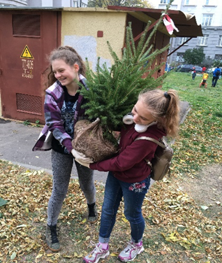
У нас создан Экологический совет старшеклассников;
Детско-юношеское экологическое общество.
Проводятся экологические акции по озеленению территорий, очистке рек, сбору мусора в парках и скверах Нижегородского района.
А также фестивали и конкурсы:
Районный фестиваль агитбригад «Дети Нижнему Новгороду»;

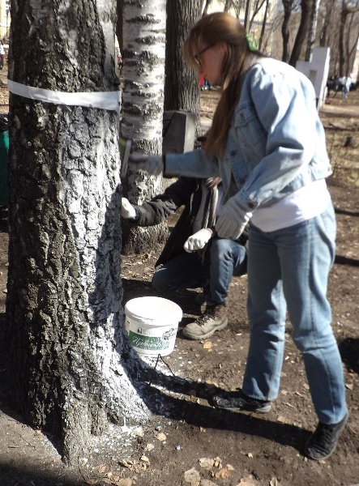
Районный конкурс «Я открываю мир природы»;
Конкурс викторин «Луговое разнотравье»;
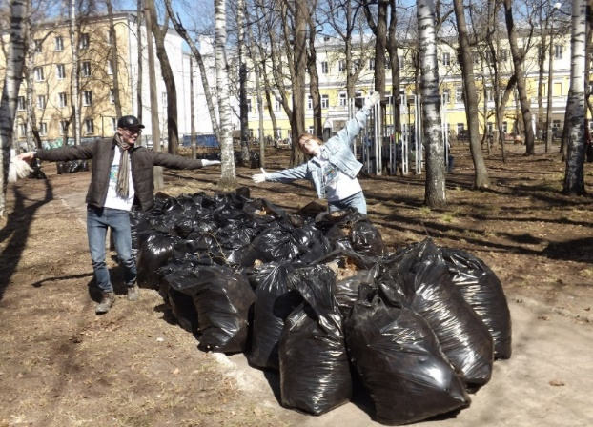
Районный конкурс интерактивных плакатов «Живи планета».

Особое внимание хочется обратить на мероприятия для наших педагогов, которые способствуют профессиональному и творческому росту, поиску новых форм развития:
Семинар-практикум «Педагогический конкурс
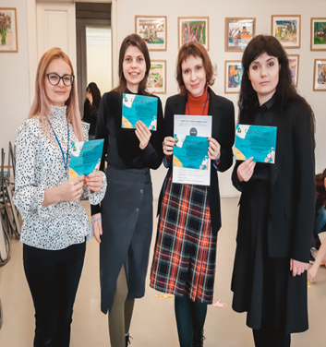
как способ профессионального развития»;
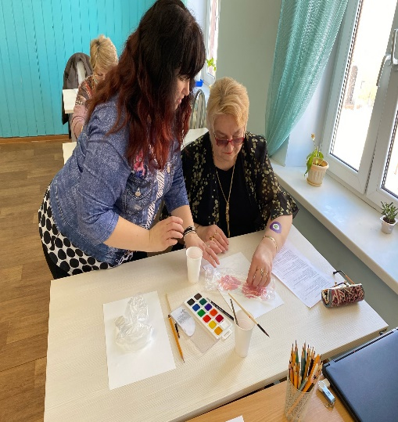
Районный методический день;
Семинар «Школа молодого педагога»;
Квест для педагогов «Семейный портрет»;
Конкурс педагогического мастерства
«Траектория успеха».
В течение учебного года мы проводим более 60 мероприятий самых различных уровней и направленностей в которых участвуют более 6500 детей и педагогов. Некоторые мероприятия проводятся на протяжении уже многих лет, неизменно привлекая большое количество участников. Педагоги постоянно ищут новые формы и креативные решения. Каждое мероприятие – это незабываемое, интересное и познавательное событие!

